ПЛАН ЗАСТРОЙКИ
по компетенции «Организация и управление ЭОГ-проектами (ESG-проектами)»
региональный этап

2024 г.
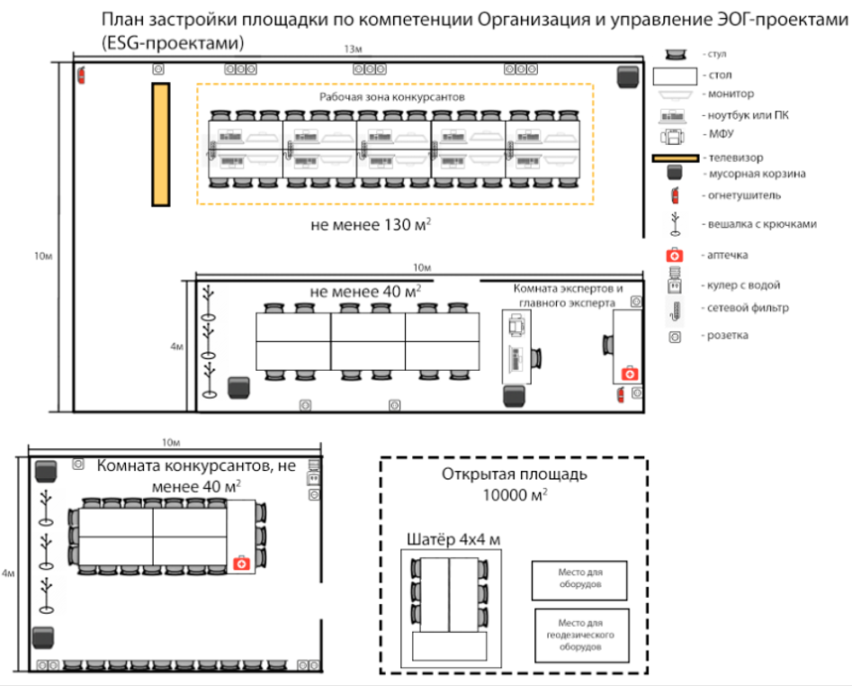
План застройки может иметь иную планировку, утвержденную главным экспертом площадки. Комната участников, комната экспертов, главного эксперта могут находиться в другом помещении, за пределами конкурсной площадки в шаговой доступности. Зона работы главного эксперта может размещаться как в отдельном помещении, так и в комнате экспертов

